Утверждаю  Директор департамента по спорту и молодежной политике Администрации города Тюмени  _____________ Е.В.Хромин  «___»____________2015 г. | Утверждаю  Директор МАОУ  ДОД ЦРТДиЮ  «Грант»  ________Ю.В.Малинина  «___»___________2015 г. | Утверждаю  Гл.редактор электронного периодического издания «Детские сады Тюменской области»  ___________М.В.Осьмакова  «___»____________2015 г.

Положение
о виртуальной региональной выставке
«Современная образовательная среда молодой семьи»

- Общие положения

  - Настоящее Положение определяет порядок и регламент проведения сетевой (виртуальной) выставки «Современная образовательная среда молодой семьи» (далее — Выставка), которая организуется для молодых семей, имеющих детей раннего и дошкольного возраста.
  - Учредителями Выставки являются: МАОУ ДОД ЦРТДиЮ «Грант» и Электронное периодическое издание «Детские сады Тюменской области»
Выставка проводится при поддержке Тюменской областной Думы, Департамента образования и науки Тюменской области и Департамента по спорту и молодежной политике Администрации города Тюмени.

- Цели и задачи Выставки

2.1. Виртуальная выставка проводится в целях возрождения традиций семейного воспитания, насыщения образовательной среды для технологий продуктивного взаимодействия с детьми.

2.2. Основными задачами Выставки являются:
- выявление и распространение семейного опыта по созданию системы материальных, культурных и дидактических ресурсов, обеспечивающих всестороннее образование детей;
- совершенствование умения моделировать образовательное пространство, создавать безопасную, педагогически грамотную и психологически комфортную среду для развития ребёнка, организации его познавательной и двигательной активности, укрепления здоровья.
- поддержка творчества и увлеченности родителей для достижения в процессе взаимодействия с детьми эффективного образовательного результата;
- интеграция семейного и общественного воспитания, расширение взаимодействия педагогов с родителями для установления партнерских отношений.

- Сроки и место проведения Выставки

3.1. Выставка проводится на информационно-методическом портале «Детские сады Тюменской области» - www.tmndetsady.ru
Сроки проведения: с 25 марта по 31 мая 2015г.
I этап с 25 марта по 15 мая 2015г.– приём пакета документов на участие в Выставке, публикация выставочных материалов на портале «Детские сады Тюменской области».
I I этап с 20 по 29 мая 2015г. – экспертиза выставочных работ
с 25 по 29 мая 2015г. – онлайн - голосование за приз зрительских симпатий
III этап 31 мая 2015 года – подведение итогов, награждение лауреатов Выставки, вручение дипломов и сертификатов участникам Выставки, почтовая отправка документов и подарков.

- Участники выставки, количество экспонируемых работ

4.1. В Выставке принимают участие молодые семьи и одинокие родители до 35 лет, воспитывающие детей раннего и дошкольного возраста.
4.2. Участие в Выставке является добровольным, количество участников от одного учреждения не ограничено.
4.3. Количество работ определяется исходя из требований: 1 автор (авторы) - 1 работа;

V. Порядок организации Выставки

5.1. Для проведения Выставки создается оргкомитет, в составе которого:
- Редакция электронного периодического издания «Детские сады Тюменской области» - Осьмакова Марина Васильевна, главный редактор электронного периодического издания «Детские сады Тюменской области»;
- МАОУ ДОД ЦРТДиЮ «Грант» - Малинина Юлия Викторовна, директор;
- Специалисты в области дошкольного образования Тюменского областного государственного института развития регионального образования (ТОГИРРО) и дошкольных учреждений Тюменской области, победители региональных и районных конкурсов:
- Белькович Виктория Юрьевна, к.п.н., доцент кафедры дошкольного и начального образования Тюменского областного государственного института развития регионального образования (ТОГИРРО);
- Поперечная Юлия Викторовна, заведующий МАДОУ детский сад № 172 города Тюмени;
- Берендеева Елена Юрьевна, заместитель заведующего по УВР МАДОУ ЦРР-детский сад № 40 г. Тобольска;
- Бутерус Екатерина Геннадьевна, заместитель заведующего по ВМР МАДОУ «Росинка» г. Ноябрьска;
- Педагоги дополнительного образования, победители региональных и районных конкурсов (по согласованию).

5.2. Председатель экспертной комиссии:
Белькович В.Ю., к.п.н., доцент кафедры дошкольного и начального образования Тюменского областного государственного института развития регионального образования (ТОГИРРО)
5.3. Оргкомитет:
- отвечает за организационно-методическое обеспечение Выставки;
- оценивает материалы и принимает решение о размещении их на Выставке;
- проводит экспертизу работ с последующим представлением протоколов на заседании оргкомитета;
- принимает решение о награждении победителей;
5.4. Общее руководство и координацию проведения Выставки осуществляют редакция электронного периодического издания «Детские сады Тюменской области» и МАОУ ДОД ЦРТДиЮ «Грант».

- Основные тематические направления выставки, требования к материалам

6.1. Экспонатами сетевой методической выставки могут быть оригинальные авторские пособия, сделанные своими руками, апробированные в практике совместной/самостоятельной детской деятельности, отличающиеся универсальностью, многофункциональностью в применении, доступностью в изготовлении, имеющие общеразвивающий или коррекционный эффект.
6.2. Направления выставки:
1. Авторские пособия (дидактические и наглядные пособия; комплекты дидактических материалов, используемых в совместной деятельности с детьми; мини-оборудование, стимулирующее ребенка к самостоятельной или коллективной деятельности).
Требования к представлению авторской работы:
- титульный лист с названием методического пособия;
- фоторяд:
а) 1-3 фотографии с изображением пособия крупным планом в разных ракурсах,
б) серия фотографий (до 5), на которых отражена разнообразная деятельность ребёнка и/или ребенка и взрослого с пособием; (Фотографии нумеруются, должны быть крупные, хорошего разрешения в формате jpg);
- краткая аннотация пособия, описание-представление практики работы с пособием: его предназначение (о чем, для кого); многофункциональность и способы использования, образовательный эффект. (фотографии в текст не вставляются, а указываются их номера);
2. Авторские электронные образовательные ресурсы (информационные и интерактивные детские презентации, мультимедийные обучающие и развивающие пособия, компьютерные игры и тренажеры для детей дошкольного возраста).
Требования к представлению авторской работы:
- электронные образовательные ресурсы, разработанные автором в среде Power Point или иных средах (Macromedia Flash, в средах программирования). Предельный вес продукта– не более 50 мегабайт.
- титульный лист с названием электронного пособия;
- краткая аннотация к работе: а) возрастная адресованность, б) правила игры/работы на тренажере, в) последовательность работы с программой, г) управление игрой/тренажером, д) образовательный эффект.
- Если презентация (компьютерная игра, тренажер) имеют объём более 19 МБ, её необходимо залить на Яндекс.Диск, а на выставку отправить только ссылку на данный материал. (Как Установить Яндекс.Диск )
- Оценивается соответствие требованиям к содержанию ФГОС ДО представляемой образовательной области; практическая направленность; оригинальный дизайн; удобство интерфейса; отсутствие технологических ошибок; информационное насыщение;
оригинальность подачи материала.

3. Авторский взгляд на моделирование развивающей предметно – пространственной детской комнаты
Требования к представлению развивающей предметно-пространственной среды:
- видеозапись развивающей предметно-пространственная среды детской комнаты с голосовым авторским сопровождением, отражающая возрастную и полоролевую адресованность, динамичность, эффективность использования.
Видеосъёмка должна быть качественная, достаточна по времени, чтобы рассмотреть представленные объекты, уголки детской комнаты, увидеть, как они вписываются в интерьер, как учитываются требования ФГОС ДО к развивающей предметно-пространственной среде (содержательная насыщенность, трансформируемость, полифункциональность, вариативность, доступность и безопасность.)
Максимальное время видеозаписи - 10 минут.
Видеозапись размещается на сайте http://www.youtube.com. (подробная инструкция по Как залить видео на youtube.doc (27.5 КБ)
На выставку присылается только ссылка. ВНИМАНИЕ! Сам видеоролик присылать в редакцию не нужно!

ВНИМАНИЕ АВТОРАМ-УЧАСТНИКАМ!
На выставку принимаются любые пособия, изготовленные своими руками. Пособия промышленного производства, а так же фотографии и видеоматериалы низкого качества к выставке не допускаются.
В ходе экспертизы выставочных работ учитывается:
- соответствие материалов требованиям выставки;
- актуальность и соответствие материалов ФГОС дошкольного образования;
6.3. Авторские права:
- участники выставки гарантируют наличие у них исключительных авторских прав на работы, присланные на выставку;
- Организатор выставки гарантирует участникам соблюдение авторских прав.

- Награждение участников выставки

7.1. В каждой номинации присваиваются звания Лауреата I, II и III степеней. Лауреаты награждаются дипломами и ценными подарками.
7.2. Все участники выставки награждаются сертификатами участника регионального мероприятия и мультимедийным методическим альбомом с полной версией виртуальной выставки.
7.3. «Приз зрительских симпатий» вручается победителю онлайн-голосования в каждой номинации. Четыре участника Выставки награждаются ценными подарками - комплектами методической литературы от Издательства «Просвещение».
Процедура и итоги голосования доступны для свободного ознакомления на интернет – портале «Детские сады Тюменской области»: tmndetsady.ru
Критерием определения победителя голосования является место работы участника в рейтинге.
7.4. Партнеры выставки могут предоставить сертификаты на продукцию, программно-методические комплекты методической литературы, учебно-методические комплексы, наглядно-дидактические материалы.

- Условия участия

8.1. Финансовая база для организации выставки складывается из спонсорских средств и денежного организационного взноса участников.
Организационный взнос для участия в методической выставке составляет 500 (пятьсот) рублей.
Средства организационного взноса расходуются на регистрацию заявки, проверку выставочной работы на уникальность, программные методы распознавания плагиата, сбор и анализ статистики голосования, контроль опций накрутки статистики счётчиков, рейтингов, процедуры голосования, модерацию формы отзывов посетителей выставки на странице участника, разработка и предоставление участникам мультимедийного альбома с материалами выставки, развивающих пособий или детской литературы, курьерские услуги.
Орг. взнос перечисляется по банковским реквизитам Редакции электронного периодического издания «Детские сады Тюменской области». Оплатить квитанцию можно в любом отделении Сбербанка. (Приложение 2) Возможен онлайн-платёж.

8.2. Государственные, общественные, коммерческие и иные организации, СМИ и физические лица могут оказывать любую помощь для проведения выставки или выступать в качестве информационных партнеров.

- Необходимый пакет документов участников выставки

1. Заявка на участие в Выставке (Приложение 1);
2. Фотография участника Выставки в формате jpg (по желанию);
3. Выставочные материалы с полным описанием (Для 2 и 3 номинации - ссылка на видеозапись, размещенные на http://www.youtube.com или ссылка на материалы, на размещенные на Яндекс.Диск
(Приложение 3: Как залить видео на youtube.doc ), Как Установить Яндекс.Диск )
4. Сканкопия квитанции об оплате орг.взноса. (Приложение 2)
Полный пакет документов отправляется на электронный адрес редакции: dsto@bk.ru
Регистрация участников выставки осуществляется по факту перечисления оргвзноса и получения полного пакета документов для онлайн-мероприятия.

Примечание
- Организатор выставки гарантирует конфиденциальность личных персональных данных участников.
- Все расходы по доставке дипломов, подарков, призов и ответственность за их отправку по почте несет организатор.
По всем вопросам, связанным с участием в Выставке, можно обращаться к представителям оргкомитета фестиваля по тел: 8 (3452) 205724 с 9.00 до 17.00 или по эл. адресу редакции: dsto@bk.ru

Приложение 1

Заявка на участие в методической выставке
«Современная образовательная среда в детском саду»

- Ф.И.О. участника выставки.
- Ф.И.О. участника выставки в дательном падеже (как отразить в сертификате); Сокращения не допускаются!
- Количество детей в семье, их возраст, пол;
- Полный почтовый домашний адрес, индекс участника выставки;
- Контактный мобильный телефон участника выставки;
- Е-mail участника выставки;
- Номинация выставки;
- Название работы.

ВНИМАНИЕ!
Ответственность за полноту и достоверность сведений несет участник мероприятия. Почтовая доставка дипломов, наградных материалов и подарков участникам выставки осуществляется на указанный домашний почтовый адрес.

Заявки, заполненные не по форме или частично, к рассмотрению не принимаются!
Приложение 2
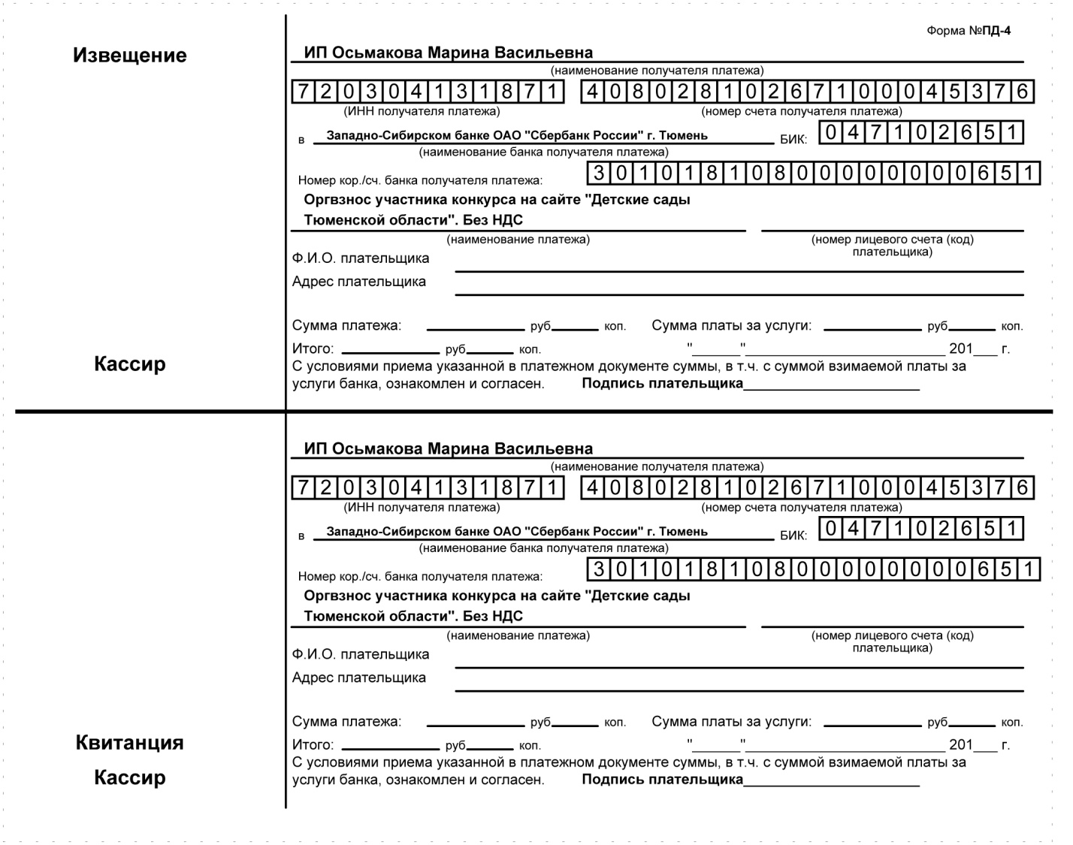
……………………………………………………………………………………………………...
линия отреза

ФЕДЕРАЛЬНАЯ СЛУЖБА ПО НАДЗОРУ В СФЕРЕ СВЯЗИ,
ИНФОРМАЦИОННЫХ ТЕХНОЛОГИЙ И МАССОВЫХ КОММУНИКАЦИЙ
(РОСКОМНАДЗОР)

Детские сады Тюменской области

Номер свидетельства | ЭЛ № ФС 77 - 43321
Наименование СМИ | Детские сады Тюменской области
Дата регистрации | 28.12.2010
Форма распространения | Электронное периодическое издание
Территория распространения | Российская Федерация, зарубежные страны
Учредители | Индивидуальный предприниматель Осьмакова Марина Васильевна
Адрес редакции | 625026 г. Тюмень, ул. Республики, д. 156 к. 31
Языки | русский
Эл. адрес: | dsto@bk.ru
сайт: | http://tmndetsady.ru/  Информационно-методический портал  «Детские сады Тюменской области»

Приложение 3
Как залить видео на YouTube
http://www.youtube.com.

Веб-сайт YouTube, основанный в феврале 2005 года, позволяет миллиардам пользователей находить, просматривать и делиться ранее созданными видеороликами. YouTube представляет собой форум для общения, информирования и вдохновления пользователей по всему миру, выступая в качестве платформы распространения для создателей оригинального видео любого размера.
Видеоинструкция:
http://www.youtube.com/watch?v=FsAz9iZu9bE
Инструкция:
1. Зарегистироваться и получить аккаунт.
Ссылка в правом верхнем углу на сайте http://www.youtube.com.
Впервые в YouTube? Создать аккаунт. Выбрать русский язык
Все вопросы стандартные, придет письмо на e-mail с подтверждением. Из письма перейти по ссылке и подтвердить получение аккаунта.
Пройдите авторизацию на сервисе ютуб. Для этого зайдите сайт на YouTube.ru и нажмите на пункт меню «Войти». В открывшихся полях укажите свой логин и пароль и войдите в аккаунт. На экране появится главная страница сервиса.
2. Добавьте видео на YouTube. Для этого в самом верху страницы, выберите строку меню «Добавить видео». На экране раскроется страница с формой для закачивания файла с видеоматериалом. Кликните по кнопке «Добавить видео».
3. В окне «Открыть» выберите сам файл для закачки, находящийся на жестком диске Вашего компьютера.
На экране отобразится процесс загрузки размещаемого видео. Подождите, пока индикатор загрузки покажет 100%.
Добавление одного мегабайта обычно занимает от 1 до 5 минут при высокоскоростном соединении. Еще несколько минут займет преобразование видео.
4. После окончания загрузки добавьте описание к закаченному видеоматериалу в поле «Описание». Установите категорию, к которой вы относите видео. При необходимости задайте ограничения в доступе пользователей к просмотру загруженного файла. Заполнить поля помеченные "*", т.к. они обязательные.
Заголовок, название клипа, описание видео, тема видео. Остальные поля можно не заполнять.
5. После установки всех параметров демонстрации сохраните настройки с помощью кнопки «Сохранить изменения». Теперь видео загружено на YouTube и может просматриваться по адресу, указанному в поле URL.
Например: http://www.youtube.com/watch?v=BJt7qHqxeAk
Вот эту ссылку на Ваше видео и надо прислать на выставку.
Вопросы:
- о соблюдении авторских прав.
Добавление не принадлежащих вам материалов является нарушением авторских прав и противоречит законодательству. Если вы добавляете не принадлежащие вам материалы, ваш аккаунт будет удален.
- ограничения на заливаемые форматы, объём, вес, размер?
Длительность видео не должна превышать 10 минут, а размер – 1024 Мб.
Дополнительные сведения о загрузке видео можно получить в Справочном центре YouTube.

